Bossangoa : alerte rouge. Chronique d’une semaine de peur et de sang
Par Abbés Jérôme Emilien DANSONA et Dieudonné YANFEIBONA

La tension cette semaine aura été très vive à Bossangoa. Tout a commencé le samedi 16 novembre. Des éléments de la séléka auraient été attaqués par des éléments de la milice anti-balaka sur la route de Bangui. Quand la nouvelle se répand, la peur commence à s’installer parmi la population refugiée dans les locaux de l’Eglise catholique. En effet, le scenario est devenu désormais classique. Des éléments de la séléka vont dans des villages pour voler ou racketter la population ; ou tout simplement pour mener des actes de représailles contre un village soupçonné d’abriter des anti-balaka. Lorsqu’il arrive qu’ils rencontrent une résistance du côté de ces milices d’auto-défense, résistance qui se solde parfois par des morts des deux côtés, les séléka reviennent alors immédiatement à Bossangoa déverser leur colère sur la population civile de la ville. Ainsi donc, ce samedi 16 novembre, la peur se lit sur les visages à la mission catholique de Bossangoa. Dieu merci, ce jour-là, rien de grave. Mais le lendemain, tout se dégrade. Chronique d’une semaine de peur et de mort à Bossangoa.
Dimanche 17 novembre: 2 corps sans vie sont découverts dans des toilettes à Bornou dans le quartier populaire de Borro réputé très proche de la séléka. Un de ces corps est identifié comme celui d’un instituteur. Les proches de ce malheureux instituteur n’ont que leurs yeux pour pleurer le leur. Devant le nouveau bureau du vicaire général de Bossangoa, nous assistons impuissants à leurs complaintes.
La Caritas diocésaine enregistre 540 personnes dont 105 femmes et 328 enfants venant trouver refuge à l’Eglise catholique pour échapper au ratissage des séléka et des peuls mbororos dans les champs.
Lundi 18 novembre: des séléka auraient été attaqués par des anti-balaka dans un village près de Bouca (à 105 km de Bossangoa). Cette fois-ci les séléka de Bossangoa menacent directement de prendre d’assaut le site de la mission catholique où sont refugiées plus de quarante mille personnes. La raison ? Ils soupçonnent tous les hommes (mâles) présents sur le site d’être des milices ou leurs complices. La peur atteint son comble vers minuit lorsqu’une rumeur annonce que les séléka ont encerclé tout le site pour une attaque à l’aube. C’est la panique générale. Certaines personnes veulent tenter de s’enfuir hors de la Mission. Le vicaire général réunit quelques prêtres présents pour évaluer la situation. On s’en remet à la FOMAC qui nous rassure finalement vers 1h qu’il ne s’agit que de rumeur. Nous réussissons tant bien que mal à calmer les esprits et à les rassurer mais la nuit aurait été blanche pour nous autres prêtres.
305 personnes en majorité des femmes et des enfants sont enregistrées à la caritas. Ces personnes traumatisées et fatiguées racontent des horreurs dont elles ont été témoins. elles ont assisté à l’assassinat de leurs pères ou conjoints.
Mardi 19: deux corps sont repêchés dans la rivière Ouham qui borde la ville. Ce sont 5 jeunes gens qui ont été ligotés puis jetés dans la rivière par la séléka. 2 s’en sont miraculeusement sortis, 1 est porté disparu (on retrouvera son corps plus tard) et les 2 autres n’ont pas pu échapper à la mort. La séléka du colonel saleh et du général Yaya annonce la partition de la ville en deux : la partie nord est réservée aux musulmans et la partie sud réduite essentiellement à la mission catholique aux non musulmans. Ce mardi-là, une femme vendeuse de sel gemme est battue à mort par la séléka ; Transportée agonisante à l’hôpital par les soldats de la FOMAC, elle meurt quelques minutes plus tard.
230 villageois réussissent à trouver refuge à l’Eglise.
Mercredi 20: 3 jeunes gens allés cueillir des pamplemousses sont enlevés par les séléka. Ils sont jusqu’alors portés disparus. Mais personne ne se fait d’illusion sur leur sort. Un autre jeune homme est froidement abattu vers l’aérodrame de la ville. Il a osé aller chercher des bois de chauffe pour se faire un peu d’argent. Au petit séminaire, son vieux papa pris de douleur voudrait se donner la mort.
456 personnes sont enregistrées au niveau de la caritas.
Jeudi 21: Un convoi de vivres envoyés par le PAM est bloqué à la barrière séléka de Katanga à l’entrée de bossangoa. Après de négociation, le convoi est libéré, mais 10 éléments de la séléka doivent assister au déchargement du convoi. En fait ils soupçonnent ces camions de transporter des armes et des munitions pour la milice anti-balaka.
Dans la soirée, arrivent à Bossangoa les fameux éléments des forces régulières de défense et de sécurité longtemps promis par le gouvernement. Tenez-vous bien : 10 gendarmes et 3 policiers sans PGA (prime global d’alimentation) munis de 5 kalachnikovs. En cas d’attaque deux hommes s’entendront pour utiliser une arme. RIDICULE ou CYNIQUE ? Ces pauvres 10 hommes ont dû déplaire quelque part pour mériter de telle punition. Heureusement que la FOMAC leur a détaché quelques hommes pour leur protection. Venus pour protéger, c’est eux qui cherchent maintenant à être protégés. De qui se moque-t-on ? RIDICULE DE RIDICULE que ces irresponsables qui nous gouvernent !
Le même jour, une femme a osé aller faire des achats au marché de Borro située dans la partie Nord de la ligne rouge. Soupçonnée de faire ces courses pour les anti-balaka, elle doit abandonner une partie de ses achats au vendeur pour pouvoir retraverser la ligne rouge. Une autre femme ayant fait les mêmes achats n’a pas eu la même chance ; soupçonnée de ravitailler les miliciens d’auto-défense, ella tout simplement été assassinée au quartier Nguébé à l’ouest de Bossangoa. 482 personnes enregistrées au niveau de la caritas.
Vendredi 22: Le corps de l’un des jeunes jetés ligotés dans l’Ouham est retrouvé.
76 personnes sont enregistrées à la caritas.
Toutes ces personnes fuyant les exactions des séléka et des éleveurs peuls viennent des villages situés parfois à plus de 40 km de Bossangoa.
« Je lève les yeux vers la montagne. D’où le secours me viendra-t-il ? »

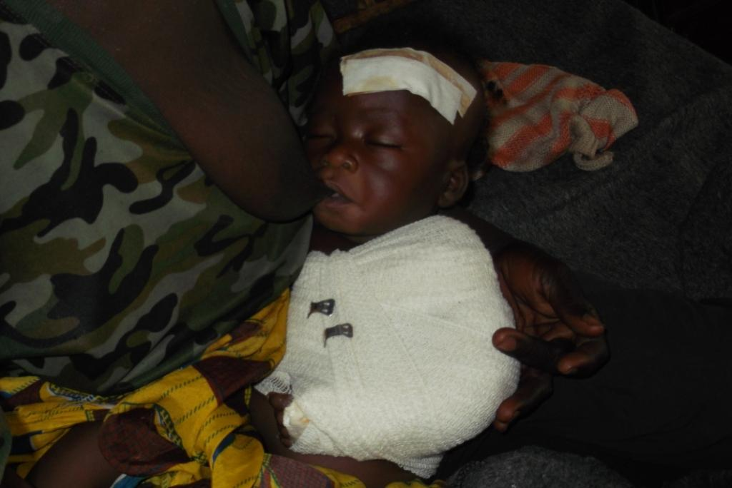
Ci-dessus un enfant dont le père a été assassiné et qui a été blessé par balles au bras et à la tête

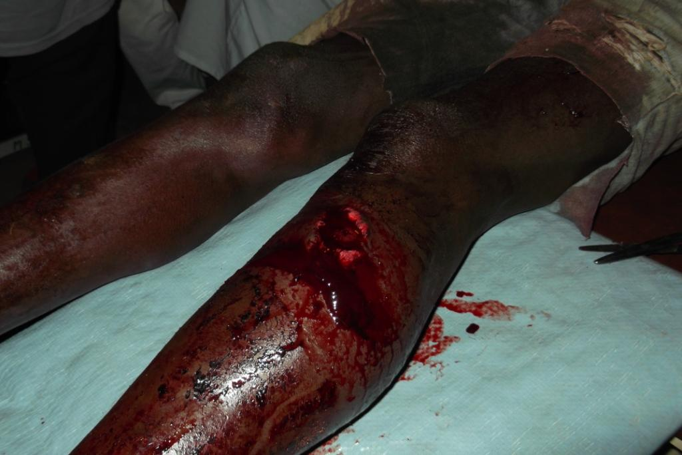
Ci-dessus un blessé par balle
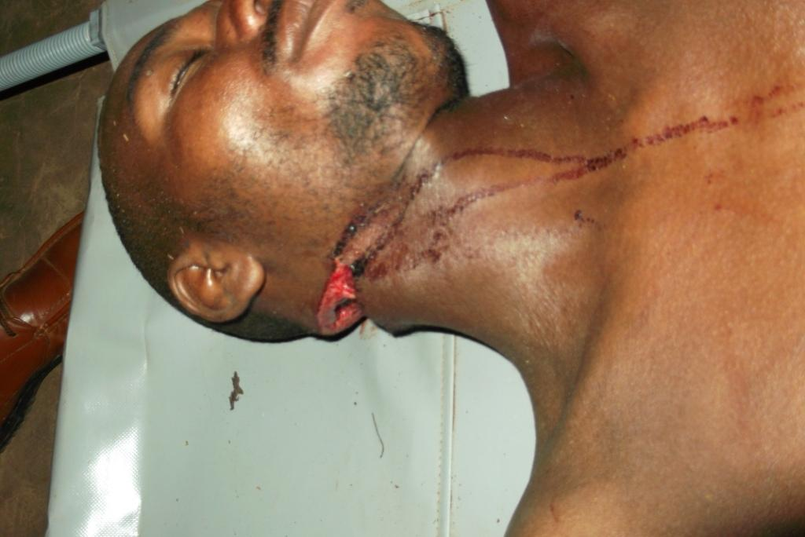
Ci-dessus un homme blessé au couteau par les séléka. Il n’a pas survécu à ses blessures

